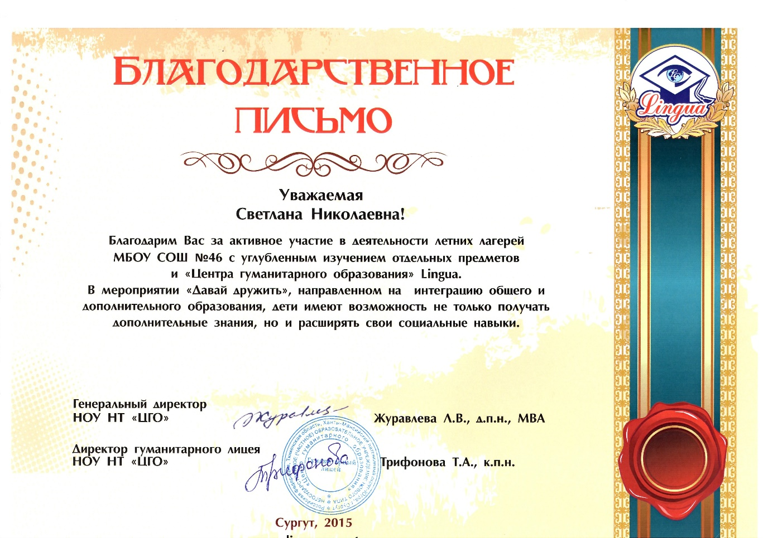F:\Аттестация 2014-2015\Аттестационные материалы 2014-2015\Пимонова\лингва.JPG

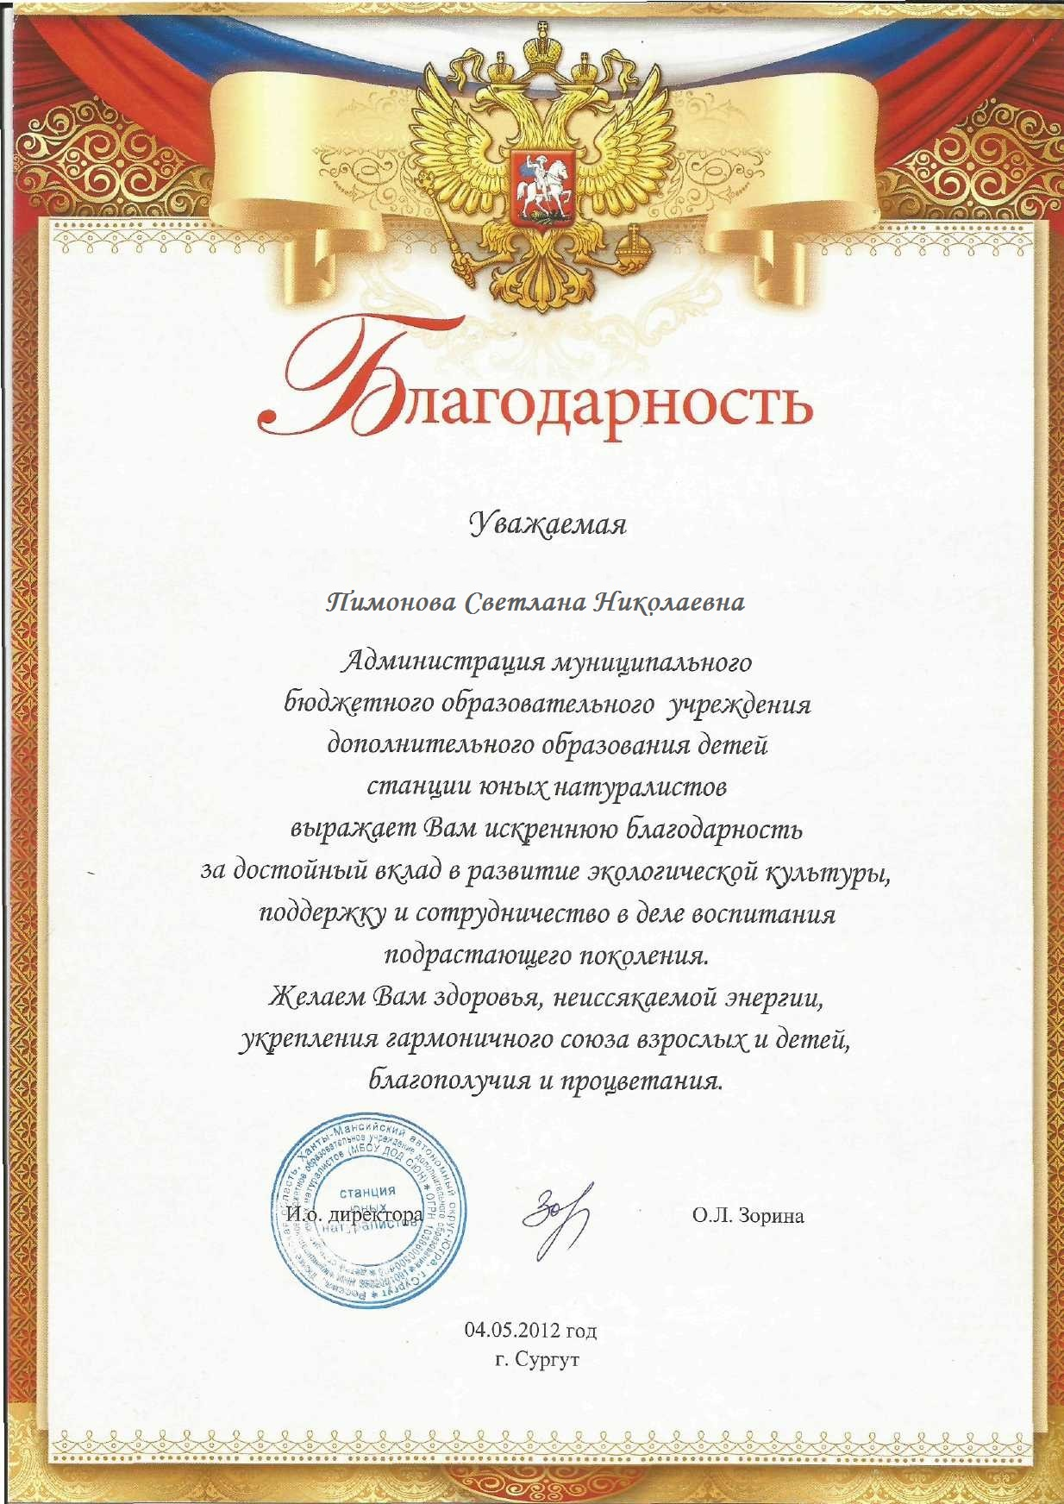

F:\Аттестация 2014-2015\Аттестационные материалы 2014-2015\Пимонова\к аттес\мои документы\конкурс чтецов.jpg